Oraciones

¿Qué son las oraciones temporales?

Las oraciones temporales son aquellas que nos indican el **momento en el que ocurre una cosa.**

Vamos a estudiar las partículas: cuando, tan pronto como y en cuanto.

Oraciones temporales: teoría y ejemplos

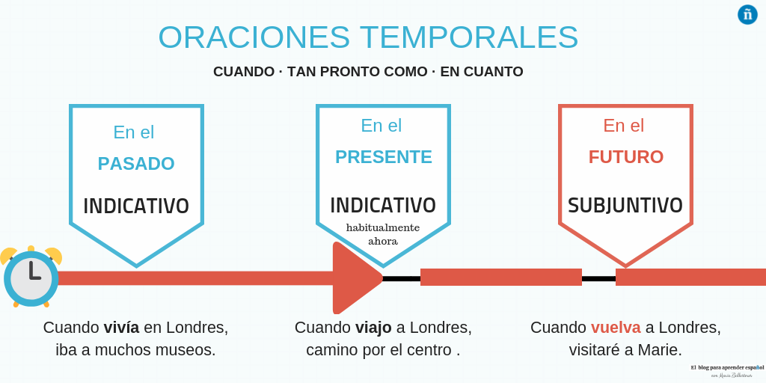

**Subjuntivo:** cuando existe una idea de futuro. Cuando informamos sobre cómo será algo en el futuro.

**Indicativo:** cuando hablamos sobre cómo era, fue o es algo; hablamos sobre cosas que ocurren en el pasado o en tiempo presente.

* Siempre que preguntamos por un momento. ¿Cuándo viajas normalmente?

Atención a este ejemplo:

¿Cuándo viajas?

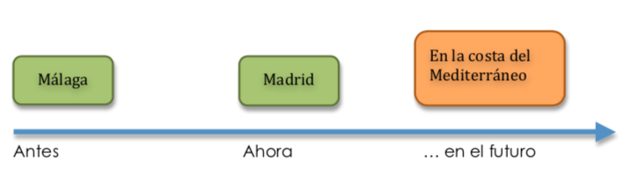

Acción habitual, normal o presente → indicativo.

* Cuando tengo tiempo, siempre viajo a Madrid.

Acción en el pasado → indicativo

* Cuando tenía vacaciones de pequeño, iba a Málaga

Acción / plan / idea sobre el futuro → subjuntivo

* Cuando tenga 60 años (en el futuro), viviré cerca de la costa.

En cuanto y tan pronto

En cuanto y tan pronto como implican inmediatez e inminencia:

* Llámame en cuanto llegues a casa.

Nos veremos tan pronto como podamos.